Муниципальное бюджетное общеобразовательное учреждение

«Центр образования № 25 с углубленным изучением отдельных предметов»

ПРИКАЗ

от 17.02.2025 № 58-а

О назначении ответственного организатора ВПР 2025

В соответствии с приказом Федеральной службы по надзору в сфере образования и науки (Рособрнадзор) от 13.05.2024 №1008 «Об утверждении состава участников, сроков и продолжительности проведения всероссийских проверочных работ в образовательных организациях, осуществляющих образовательную деятельность по образовательным программам начального, основного общего, среднего общего образования, а также перечня учебных предметов, по которым проводятся всероссийские проверочные работы в образовательных организациях, осуществляющих образовательную деятельность по образовательным программам начального общего, основного общего, среднего общего образования, в 2024/2025 учебном году», Методическими рекомендациями по подготовке и проведению всероссийских проверочных работ в образовательных организациях, осуществляющих образовательную деятельность по образовательным программам начального, основного общего, среднего общего образования, в 2024/2025 учебном году в целях организации и проведении всероссийских проверочных работ (далее ВПР) в МБОУЦО №25

ПРИКАЗЫВАЮ:

1. Назначить ответственным организатором ВПР 2025, осуществляющим организационно-методическое сопровождение проведения проверочных работ, заместителя директора по учебно-воспитательной работе Орлову Н.А.
2. Ответственному организатору ВПР Орловой Н.А.
   1. Организовать своевременное ознакомление сотрудников, принимающих участие в проведении ВПР в МБОУЦО № 25 в 2025 году, с процедурой, порядком и графиком проведения ВПР.
   2. Внести необходимые изменения в расписание занятий в дни проведения ВПР.
   3. Своевременно вносить необходимую информацию в личный кабинет федеральной информационной системы оценки качества образования (ФИСОКО), а также организовать получение и тиражирование материалов для проведения ВПР.
   4. В день проведения ВПР передать КИМ ВПР, коды участников и протокол соответствия организаторам в аудитории, а критерии оценивания работ – экспертам по проверке ВПР.
   5. Организовать выполнение работы участниками ВПР.
   6. Организовать проверку ответов участников с помощью критериев в течение трех рабочих дней после проведения работы.



1. Контроль исполнения приказа оставляю за собой.

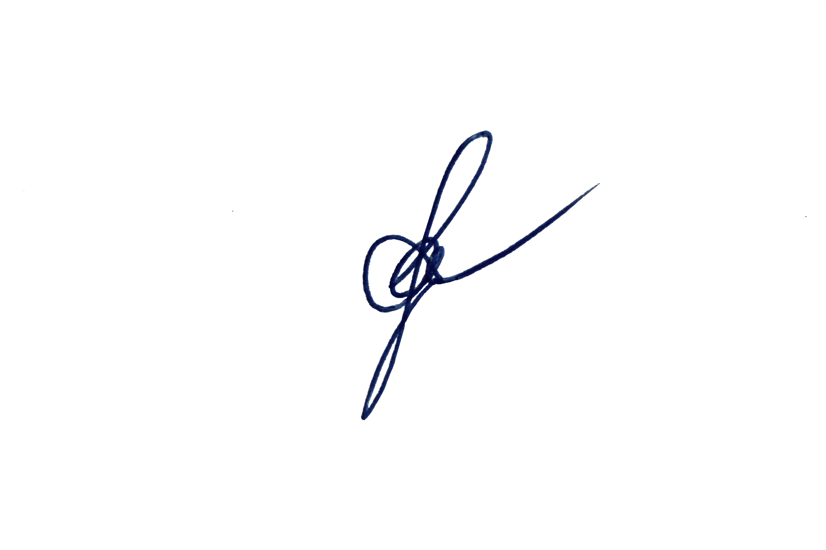

Директор МБОУЦО № 25 _____________ Алексеева Е.П.